**现代操作系统应用开发实验报告**

**学号：** 13331256 **班级 ：** 13级3班

**姓名：** 王文茏 **实验名称：** 实验五

1. **参考资料**

Sharing and exchanging data

<http://msdn.microsoft.com/library/windows/apps/xaml/hh871373>

如何共享文件 (XAML) (Windows)

<https://msdn.microsoft.com/zh-cn/enus/library/windows/apps/xaml/Hh871371(v=win.10).aspx>

应用栏指南 - Windows app development

<https://msdn.microsoft.com/zh-cn/enus/library/windows/apps/hh465302.aspx>

快速入门：添加应用栏 (XAML) (Windows)

<https://msdn.microsoft.com/zh-cn/zh-en/library/windows/apps/xaml/hh781232.aspx>

1. **实验步骤**

首先参照课上TA给的demo实现了分享功能，之后完成了简单的AppBar功能，但多层的弹出菜单一直弄不好，因为TA课件里建议的popupmenu这个类是用来做弹出菜单的，但还是比较适合用于右键菜单之类的需要捕捉触发坐标的场合，但在单击的事件处理函数中并不能提供鼠标的坐标，所以这个不太好做，之后自己查了资料，发现可以用MenuFlyout类可以很好地实现这种弹出菜单的效果，而且实现也挺简单，所以就用了这种实现方法。之后的双层菜单是利用改变可见性实现的。

1. **实验结果截图**

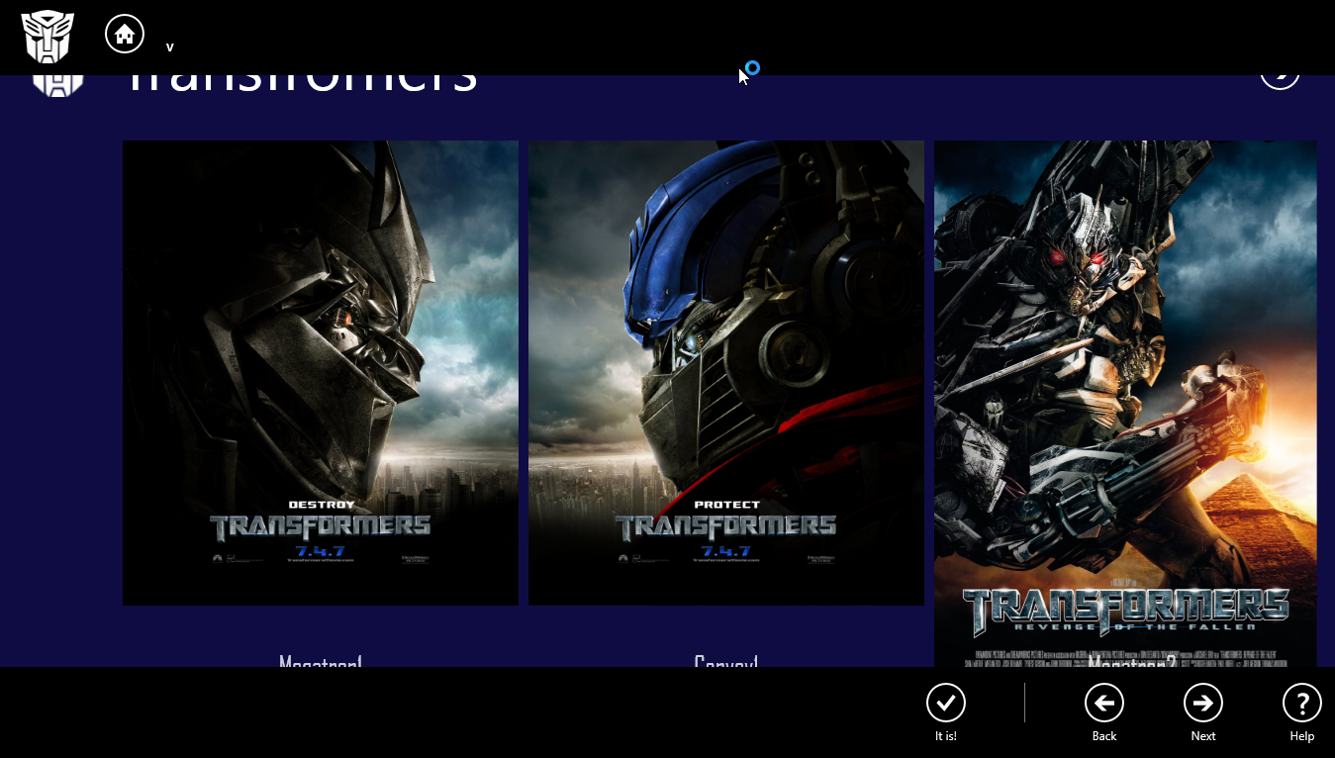

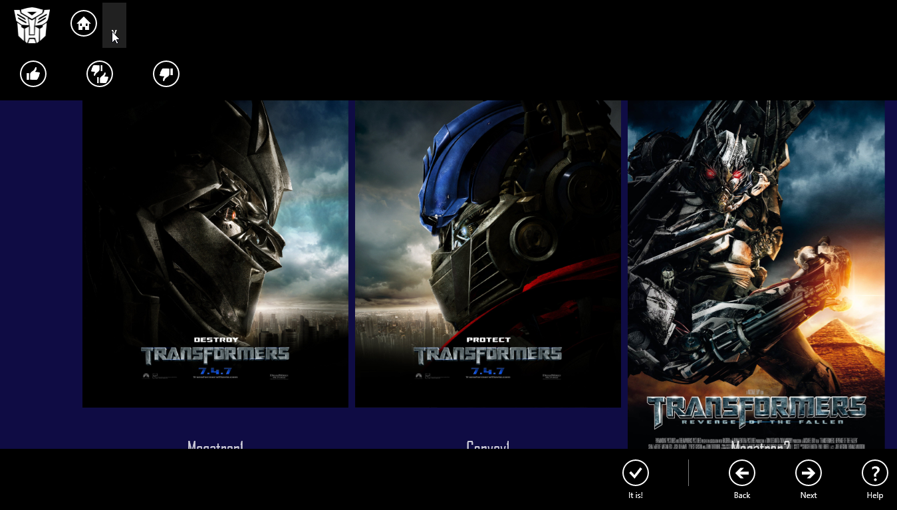

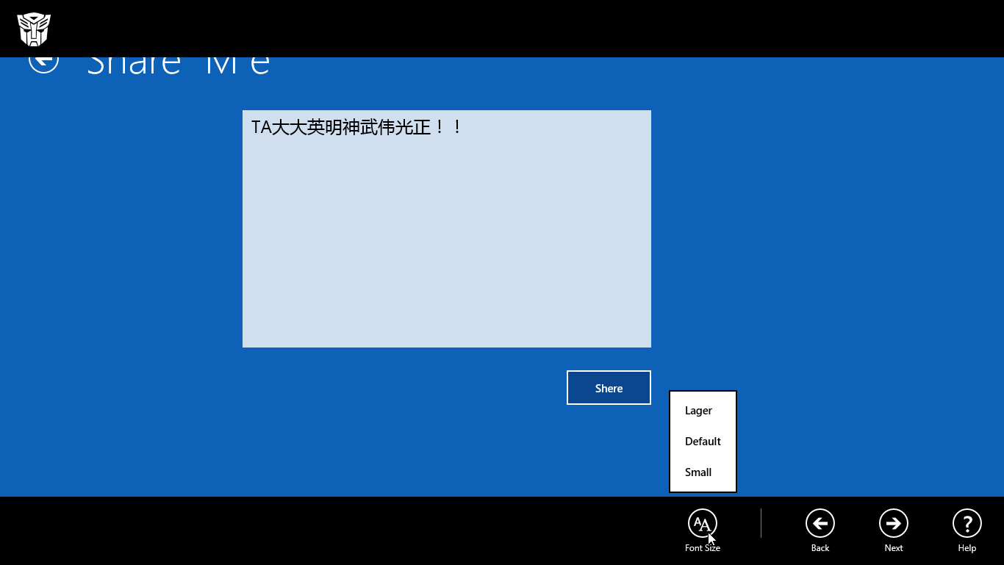

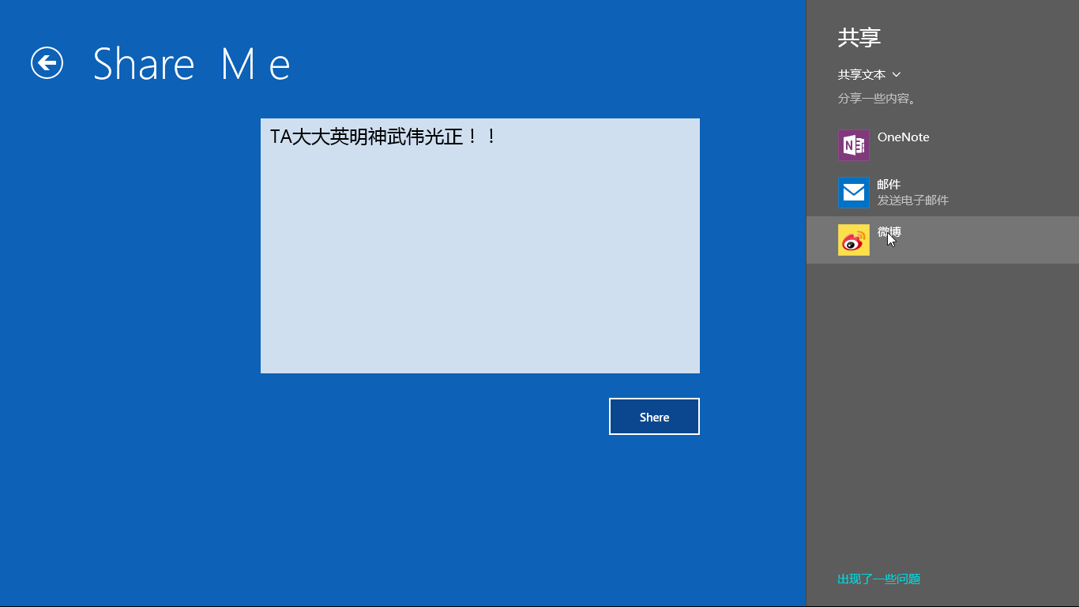

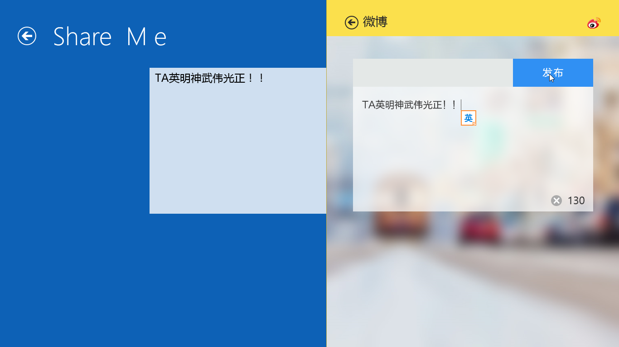

1. **实验过程遇到的问题**

遇到的比较困扰的问题就是弹出菜单的实现了，TA给的参考方案实在是比较难实现啊啊啊，所以TA是故意提醒我们凡事还是要自己思考，一直copy demo或者照着TA教的方法做是不好的吗？TA真是用心良苦啊~~

1. **思考与总结**

通过这次作业初步了解了win平台上应用中各种AppBar的实现方式和布局标准，还有各种形式的文本文件或者图片的分享的实现方式，还有就是不能迷信TA的这个真理。